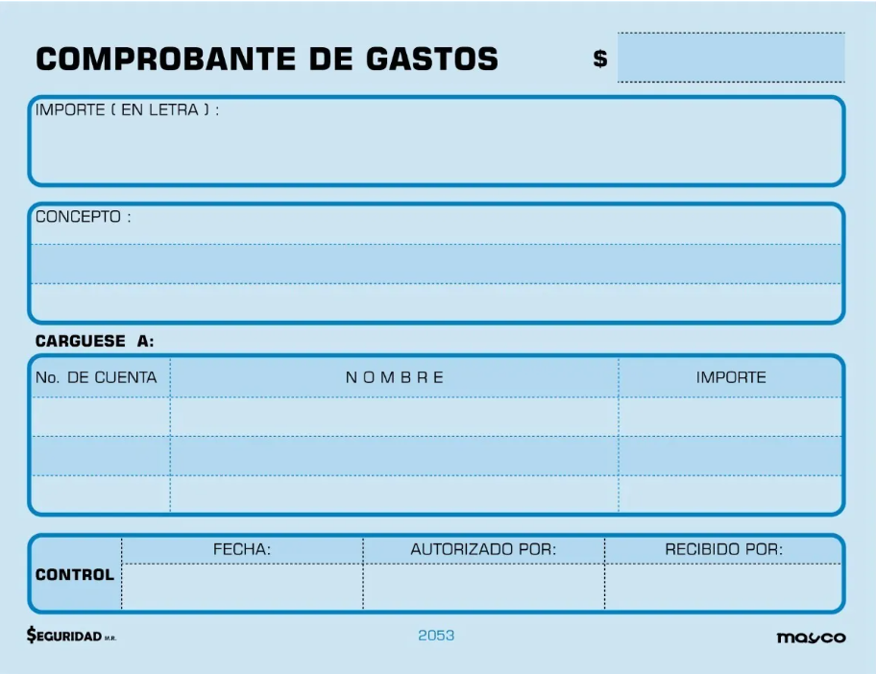

Desayuno, comida y cena del 02 nov

25/Nov/2023 Ing. José Acuña

Quinientos cincuenta pesos pesos 01/100 M.N.

$550.00

654001 Gastos de viaje $550.00